7.pielikums

Olaines novada pašvaldības domes 2024.gada 23.oktobra sēdes lēmumam (11.prot., ___.p.)

Likvidēts ielas nosaukums - Smilšu iela - zemes vienības daļās ar kadastra apzīmējumiem 8080 008 0529 un 8080 008 0459.

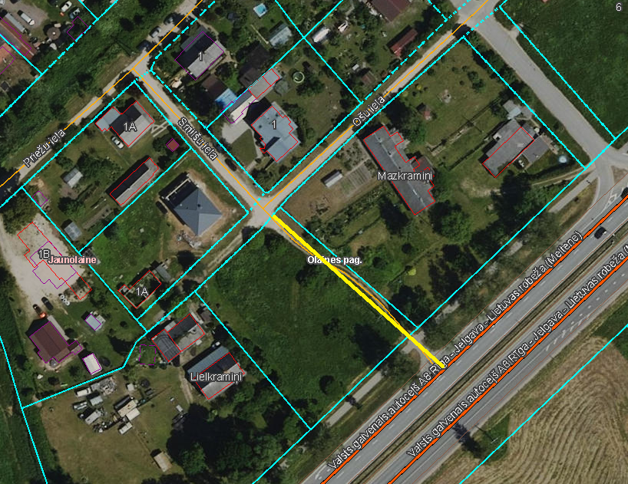

Sagatavoja: Īpašumu un juridiskās nodaļas speciāliste______________________ A.Lagutinska